МНЕМОТАБЛИЦЫ

Логопедический сайт БОЛТУНИШКА: http://www.boltun-spb.ru
Материал сайта: Аверина Кристина: k_averina@mail.ru
Дизайн сайта: Сосновская Наталья: sosnasha@mail.ru

«Про насекомых»

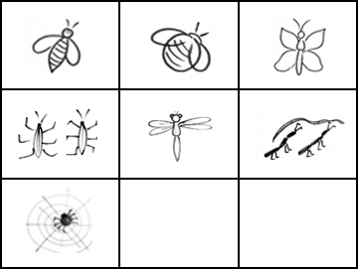

Прилетела к нам вчера полосатая пчела. | А за нею –  шмель-шмелёк | и весёлый мотылёк.
Два жука | и стрекоза (как фонарики глаза). | Приходили муравьи и травинку принесли.
А паук на всех смотрел, сети плёл и песни пел.

